Efemérides de junio
Gerónimo Mañé 5° “B”

5 de junio Día Mundial del Medio Ambiente
- ¿Por qué se celebra el 5 de junio el día mundial del medio ambiente?

El Día Mundial del Medio Ambiente se celebra desde 1974. Se eligió el 5 de junio porque esa misma fecha, en 1972, se desarrolló en Estocolmo (Suecia) la primera gran conferencia sobre temas relativos al medio ambiente.
- ¿Crees que los humanos respetamos la naturaleza que nos rodea?
No, porque no todas las personas clasifican la basura, se queman las hojas de los arboles etc
c) Escribe tres acciones que demuestres que respetas la naturaleza.
No tirar la basura al piso, ahorrar el agua, plantar árboles y plantas.

10 de junio Día de los derechos argentinos sobre las islas Malvinas e islas del Atlántico sur.
1- Investiga y responde:
- Define soberanía.
Se refiere al ejercicio de la autoridad en un cierto territorio. Esta autoridad recae en el pueblo, aunque la gente no realiza un ejercicio directo de la misma sino que delega dicho poder en sus representantes.
b) ¿Por qué se conmemora el día de los derechos argentinos sobre las islas Malvinas e islas del Atlántico sur?
Esta fecha recuerda la creación en 1829 de la Comandancia Política y Militar de las Islas Malvinas y las adyacentes al Cabo de Hornos en el Mar Atlántico.

13 de junio Día de la Fundación de San Juan
1- Investiga y responde
- ¿Quién fundó San Juan? ¿Dónde y cuándo fue?

Un 13 de junio de 1562, el colonizador español Juan Jufré de Loaiza Montesa, tal su verdadero nombre, funda lo que llamó “San Juan de la Frontera” en lo que hoy es Concepción.
- ¿Cómo recibieron los indios Huarpes a los colonizadores?
Los indígenas recibieron a los españoles con mucha gentileza. Intrigados por las vestimentas de estos extranjeros, los observaban con mucho asombro.

- ¿Qué pasó con los aborígenes que habitaban en estas tierras luego de la fundación?

Desaparecieron como grupo étnico distintivo a mediados del siglo XVIII, entre otras causas, por la falta de inmunidad del organismo de los aborígenes contra las enfermedades de los europeos; al sistema de encomiendas impuesto por los españoles y por el cual enviaban a los indígenas cuyanos a trabajar a Chile donde sufrían malos tratos que causaron una importante mortandad. Hacia 1640 la distribución espacial de los indígenas en la región huarpe se había alterado, muchas zonas quedaron despobladas y los que escapaban de ser enviados a trabajar habían huido a zonas de difícil acceso. A finales del siglo XVI Santiago de Chile contaba con un número importante de huarpes, dado que Cuyo era parte de la Capitanía General de Chile.

- ¿Existe en la actualidad descendencia huarpe en nuestra provincia? ¿Son respetados sus derechos?
Los huarpes fueron considerados extintos, pero en las últimas décadas del siglo XX comenzaron a recuperar su identidad étnica y cultural y en la zona de las desecadas lagunas de Guanacache varias comunidades huarpes comenzaron a emerger y organizarse. Fue allí donde en la segunda mitad de siglo XIX tuvo su centro la actividad de Santos Guayama considerado un «bandido», a quien se le atribuye linaje huarpe. También en la zona del valle de Zonda es conocida la historia de una mujer bandida conocida como Martina Chapanay, a quien también se le atribuye linaje huárpido.

El censo 2010 dio como resultado que se reconocieron o descienden de huarpes 20 001 personas en Mendoza (5824 viviendo en áreas rurales); 5424 en San Juan (1417 viviendo en áreas rurales); 881 en San Luis (187 viviendo en áreas rurales);​ y 1237 en la Ciudad de Buenos Aires.

Desde 1995 el Instituto Nacional de Asuntos Indígenas (INAI) comenzó a reconocer personería jurídica mediante inscripción en el Registro Nacional de Comunidades Indígenas (Renaci) a comunidades indígenas de Argentina, entre ellas a 13 comunidades huarpes de la provincia de Mendoza, 4 de San Juan y 1 de San Luis.
En la provincia de San Juan: Comunidad Sawa o Corazón Huarpe, Comunidad Esperanza Huarpe (las 2 en el departamento Sarmiento), Comunidad Huarpe Salvador Talquenca (en el departamento 25 de Mayo), Comunidad Huarpe del Territorio del Cuyum (en el departamento Rivadavia).

En 2004 fue creado el Consejo de Participación Indígena (CPI) dentro del ámbito del INAI, correspondiéndole a los huarpes de Mendoza y San Juan la elección de 2 representantes de cada provincia elegidos en asambleas de autoridades de las comunidades cada 3 años.
2- Ilustra este tema.
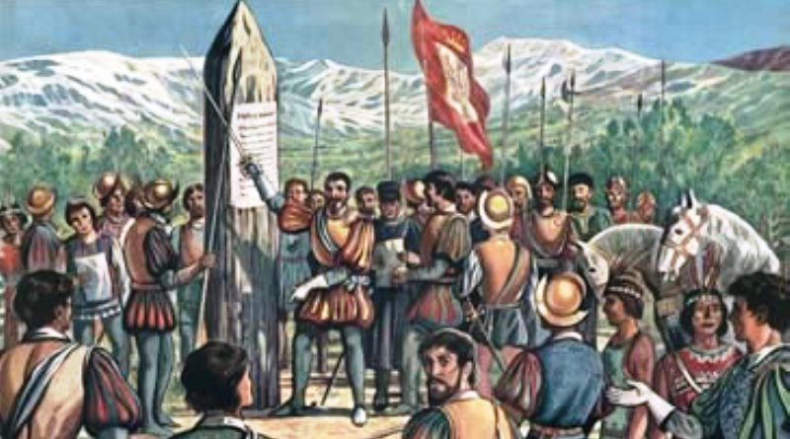
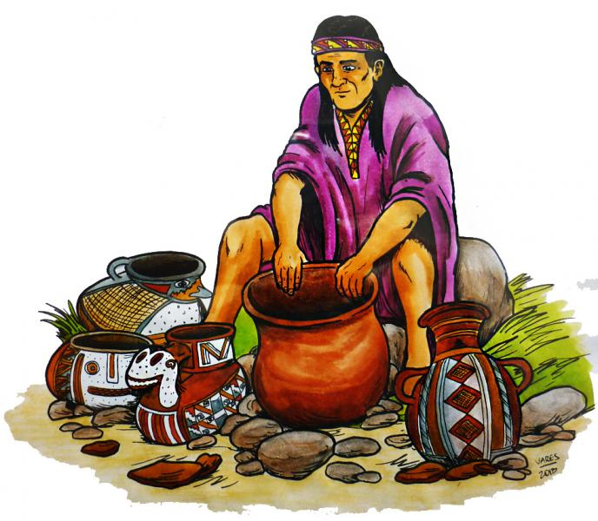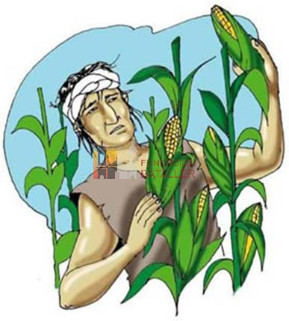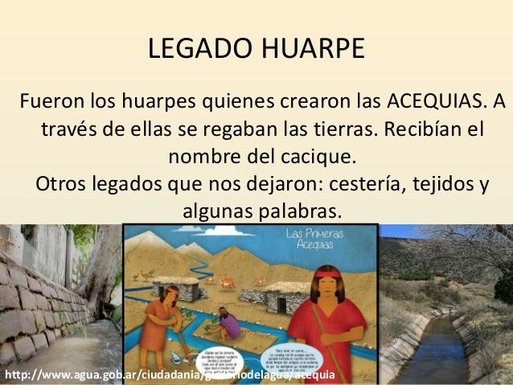

17 de junio Martín Miguel de Güemes
1- Investiga y responde.
- ¿Qué se celebra el 17 de junio?
El viernes 17 de junio se conmemora el paso a la inmortalidad del General Martín Miguel de Güemes.
- ¿Quién fue Martin Miguel de Güemes?

Güemes fue gobernador de Salta durante seis años elegido por asamblea popular, demostrando el aprecio de una gran parte de la población, pero su figura pasó a la historia por su valentía descomunal durante la Guerra de la Independencia y en las guerras civiles argentinas.

- ¿Qué hizo Martín Miguel de Güemes por la patria?

Luchó por la independencia de nuestra patria desde muy pequeño, cuando se unió a las milicias que combatieron a las invasiones inglesas.
2- Si pudieras escribirle un mensaje a Güemes ¿qué le dirías?
Gracias por todo lo que has hecho por la patria, por todo el esfuerzo, por ser valiente, luchador y por haber representado muy bien a la Argentina.
20 de junio Día de la Bandera
1- Investiga y responde.
- ¿Por qué se recuerda este día?
Se recuerda porque se honra al creador de la Bandera Nacional Manuel Belgrano, quien el 20 de junio de 1820 en Buenos Aires pasó a la inmortalidad.
- Escribe en forma breve datos de la vida de Manuel Belgrano.
Manuel Belgrano nació en Buenos Aires en el año 1770, compartió su infancia junto a sus padres y sus quince hermanos.
Siendo adolescente viajó a España para estudiar derecho y economía política. Allí le dieron el cargo de secretario del Consulado.
Cuando regresó a Buenos Aires se encargó de fomentar la agricultura enseñando a las personas del pueblo a cultivar sus propios alimentos como vegetales y cereales.
Se dedicó a impulsar la educación creando escuelas para niños y niñas; fundó la Escuela de Náutica y la Academia de Geometría y Dibujo.
Con ideas revolucionarias ayudó a Argentina que se encontraba sometida bajo el gobierno del rey de España.
Belgrano participó en la Primera Junta de Gobierno, fue soldado, general y creó la Bandera como símbolo patrio para todos los argentinos.
Finalmente falleció un 20 de junio de 1820, y es por eso que recordamos esa fecha y la conmemoramos como el Día de la Bandera Nacional Argentina
- ¿Dónde y en qué fecha se izó por primera vez la bandera?
El 27 de febrero de 1812, a orillas del río Paraná, Manuel Belgrano izó por primera vez la enseña albiceleste.
- El año pasado realizaste tu promesa de lealtad a la bandera, escribe como te sentiste ese día y lo que recuerdes de ese momento.
Me sentí muy feliz y orgulloso por poder hacer mi promesa de lealtad a la bandera. Recuerdo cuando saludamos a la bandera y desfilamos
2- Ilustra este tema
